ESPACIO CURRICULAR: FÍSICA
CURSOS: 2^{DO} A
TEMA: MOVIMIENTO
CUERPO EN MOVIMIENTO Y EN REPOSO
MOVIMIENTO
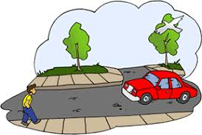
Todo en el Universo se mueve constantemente. Si piensas que estás sentado en una silla, y crees que no te mueves, recuerda que la Tierra gira alrededor de su eje. Además, la Tierra gira alrededor del Sol, el Sol se mueve con respecto al centro de la Galaxia de la Vía Láctea y así sucesivamente. Todo es movimiento y la Física es la ciencia encargada de estudiarlo, por medio de una de sus ramas: la Mecánica.
¿Cuándo un cuerpo esta movimiento?
Se puede decir que un cuerpo se mueve cuando cambia de lugar al transcurrir el tiempo, respecto de algún otro cuerpo que se considera fijo.
Un cuerpo está en movimiento o en reposo en relación a un sistema de referencia elegido como fijo; dependiendo si varia o no su distancia respecto de el a medida que trascurre el tiempo.

¿Cómo se describe el movimiento de un cuerpo?
En toda descripción de movimientos es necesario:
- Nombrar el cuerpo o parte del cuerpo que se mueve.
- Establecer respecto a qué otro cuerpo se considera el movimiento.
- Realizar alguna referencia un cuanto al tiempo transcurrido para pasar de un lugar a otro.

ACTIVIDAD 1
Discutan el siguiente ejemplo y registren conclusiones.
Pablo y María acordaron encontrarse en la puerta del camping a las 16 horas de la tarde siguiente.
Ese día, María esta puntualmente en el lugar prefijado. Espera a Pablo que llega 10 minutos más tarde, pues a las 16 horas se encontraba aún a varias cuadras del camping. Indiquen:
- El sistema de referencia elegido como fijo por Pablo y María es:…………………………………………….
- Durante los 10 minutos transcurridos desde las 16 horas ¿Cuál de ellos estuvo en reposo y cual en movimiento? Pablo en …………………………… María en…………………………………………..

POSICIÓN Y SISTEMAS DE REFERENCIA
La posición ($\vec{X}$) de un cuerpo nos indica su localización respecto de un sistema de referencia utilizando un sistema de coordenadas.
Por ejemplo, en el siguiente esquema podemos señalar la posición de dos objetos empleando un sistema de coordenadas en una dimensión (línea recta horizontal).
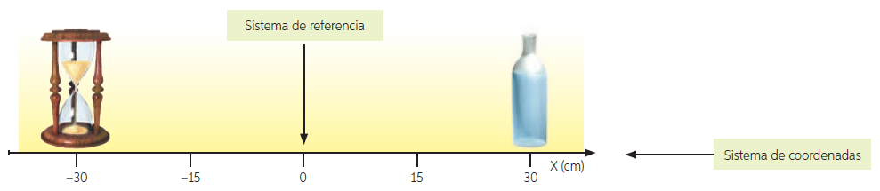
Respecto del origen del sistema de coordenadas x = 0, la posición del reloj de arena es $\vec{X}=-30 cm$ y la posición de la botella es $\vec{X}=30 cm$.
La posición corresponde a una magnitud vectorial, ya que nos indica la magnitud, dirección y sentido a la que se encuentra un objeto respecto a un sistema de referencia. Por ejemplo, en la situación anterior, ambos objetos se encuentran situados a 30 cm del sistema referencia. Sin embargo, el sentido de cada uno es distinto, dado que el reloj está a la izquierda (señalado con el signo menos) y la botella se encuentra a la derecha (señalado con el signo más).
De esta manera, para describir un movimiento, es necesario establecer un sistema de referencia, que puede ser un lugar o un objeto (por ejemplo: un edificio, un mástil, un árbol y una montaña, entre otros) desde el cual se describe el movimiento, y un sistema de coordenadas, que es un conjunto numérico.
Un sistema de referencia se construye estableciendo un origen y ejes rectos o curvos, que pueden ser uno, dos o tres según sea necesario.

ACTIVIDAD 2
- Determinemos la posición de las personas
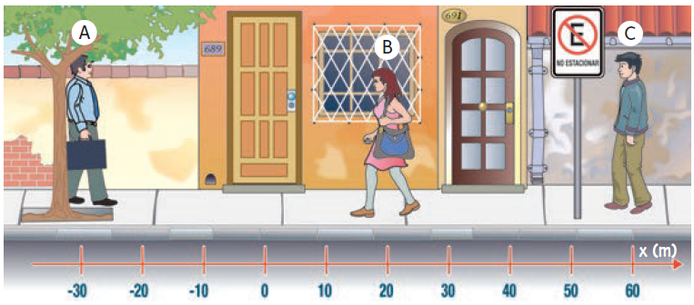
- Determinen la posición de las personas A, B y C si el sistema de referencia se ubica en el origen del sistema de coordenadas.
- Determinen la posición de las personas A y B si el sistema de referencia es la persona C.
- Comparen las respuestas obtenidas en los puntos 1 y 2. Establezcan diferencias y similitudes. ¿Qué pasó al cambiar el sistema de referencia?

TRAYECTORIA Y DESPLAZAMIENTO
¿Es lo mismo trayectoria que desplazamiento?
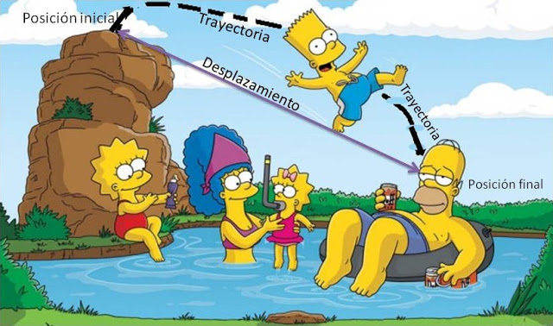
Para describir el recorrido de la escuela a nuestra casa podemos dibujar el trayecto como una sucesión de segmentos. Si fuéramos avanzando por una carretera, ocuparíamos distintas posiciones, que podemos marcar con puntos. La sucesión de estos puntos por donde va pasando un cuerpo es la trayectoria. Por ejemplo, una mosca puede moverse en círculos, por lo que su trayectoria es circular; la Tierra, por su parte, sigue una trayectoria elíptica al girar alrededor del Sol.
Por otra parte, si trazamos un segmento que una los puntos inicial y final de la trayectoria estaremos representando el desplazamiento del objeto. Puedes darte cuenta que esta cantidad no depende de la forma de la trayectoria intermedia. Representa la distancia más corta entre las posiciones inicial y final, pero contiene otra información adicional: nos dice en qué dirección se movió el objeto al pasar de una posición a otra.
Conviene dibujar el segmento como una flecha que apunta de la posición inicial hacia la posición final: nos dice de paso cuál es el sentido de movimiento.
Supongamos que el movimiento de la hormiga entre la posición inicial y la final es el que se representa a continuación:
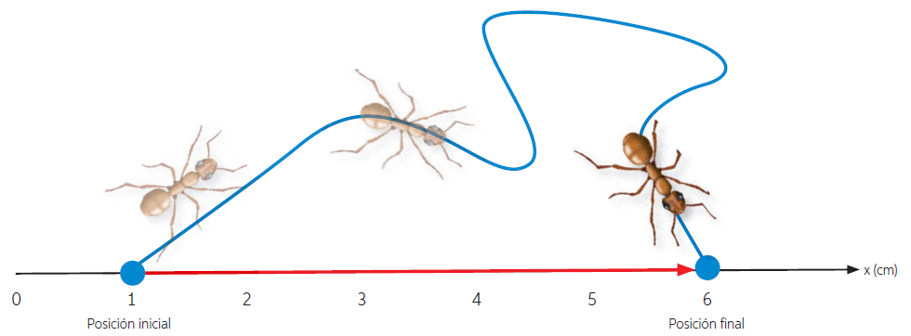
Trayectoria
El camino realizado por la hormiga entre la posición inicial y la posición final (línea azul) se denomina trayectoria. La longitud de la trayectoria seguida por la hormiga corresponde a la distancia recorrida (d).
Por otro lado, el desplazamiento ($\vec{X}$) es la variación entre la posición final y la inicial. Es decir, en la imagen, el desplazamiento se representa por la flecha roja que, además, indica que el movimiento comenzó en la posición inicial y terminó en la posición final. Para determinar el desplazamiento, se utiliza la siguiente expresión matemática:
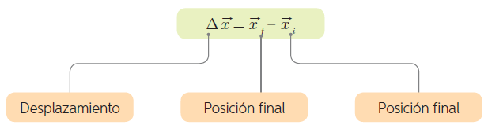
Por ejemplo, si se hace coincidir un sistema coordenado con la dirección del desplazamiento de la hormiga, tal como el que se muestra en la imagen, obtendremos que el valor de dicho desplazamiento es $\vec{X}$= 6 cm – 1 cm = 5 cm.
De esta manera, el desplazamiento es una magnitud vectorial, pues tiene módulo, dirección y sentido, a diferencia de la distancia, que solo tiene módulo. Por esta razón, la distancia corresponde a una magnitud escalar.

ACTIVIDAD 3
Hallar la distancia recorrida (trayectoria) y el desplazamiento en:
